

本科实验报告

课程名称： 算法设计与分析

实验项目： 算法设计与分析实验

实验地点： 文商楼504

专业班级： 信息管理与信息系统一班 学号： 23124426

学生姓名： 张栩豪

指导教师： 喻钢

2024年 10月 10 日

实验名称 | 树和二叉树的存储与控制
实验目的
1、掌握树和二叉树的存储；
2、掌握树和二叉树基本算法程序的编写。
实验内容
1、编写一个程序，实现二叉树的创建算法，具体样例如下：（验证性实验）
A(B(D,E(H(J,K(L,M(,N))))),C(F,G(,I)))
2、求二叉树中的结点个数、叶子结点个数（设计性实验）
A(B(D,E(H(J,K(L,M(,N))))),C(F,G(,I)))

实验环境
程序设计语言：C++
编程工具：microsoft visual studio 2010
运行结果（截屏）
1：二叉树的创建算法
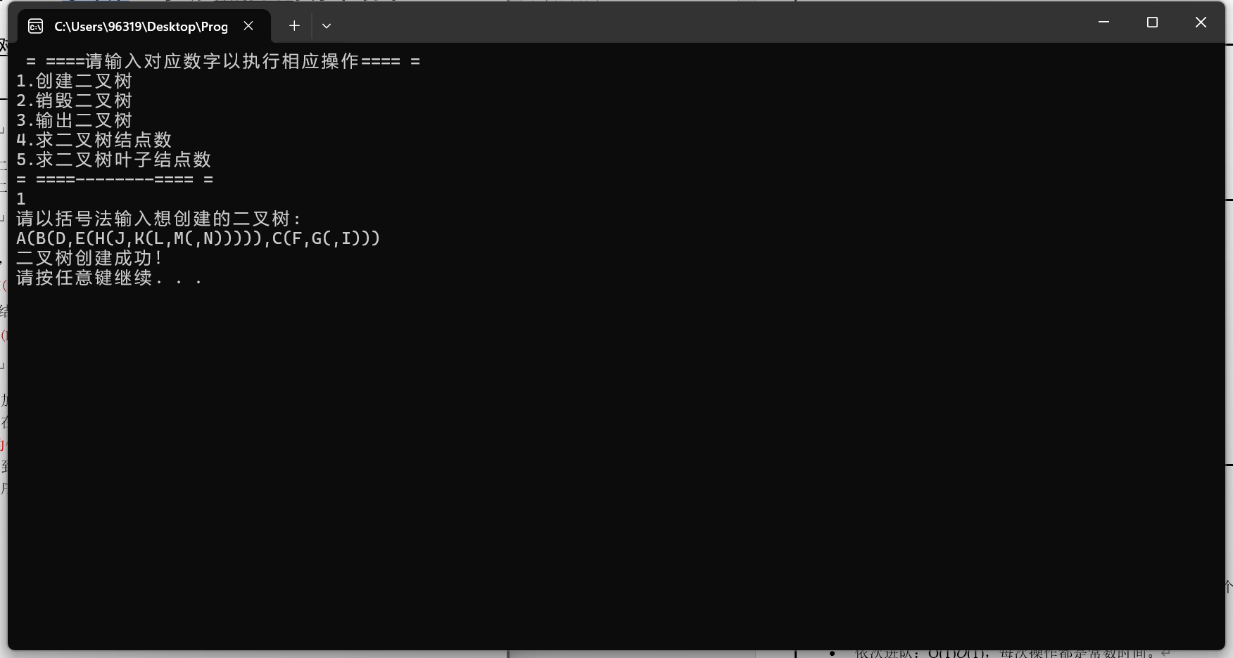
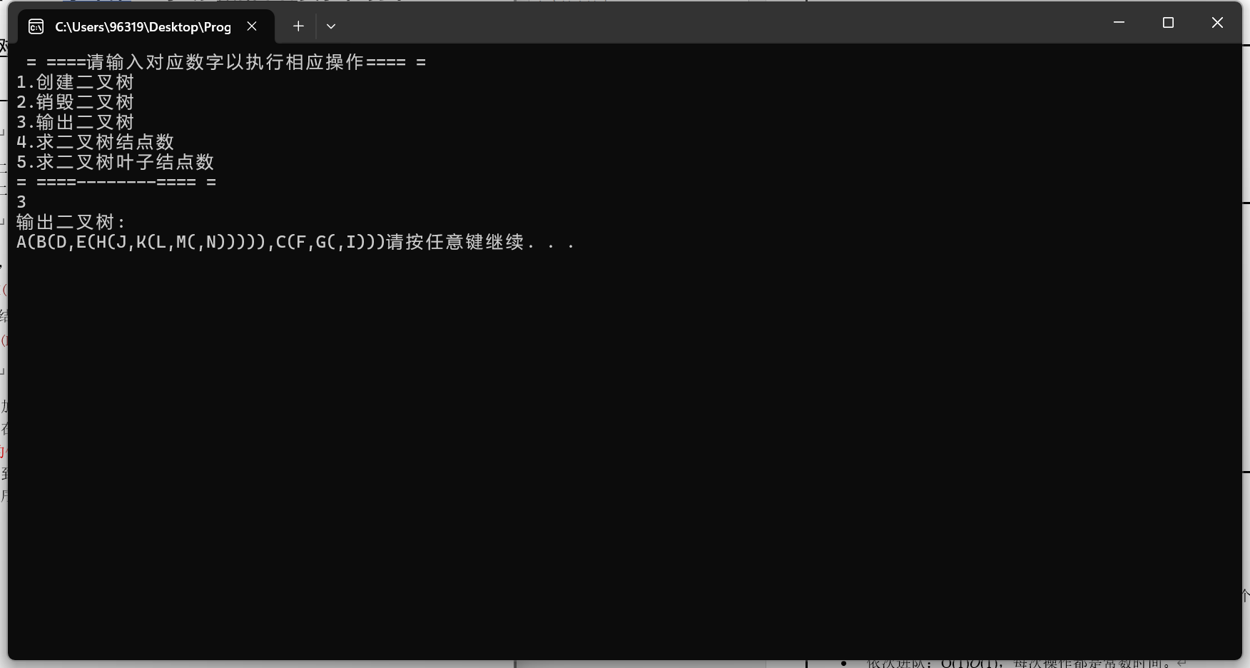
2：求二叉树中的结点个数、叶子结点个数
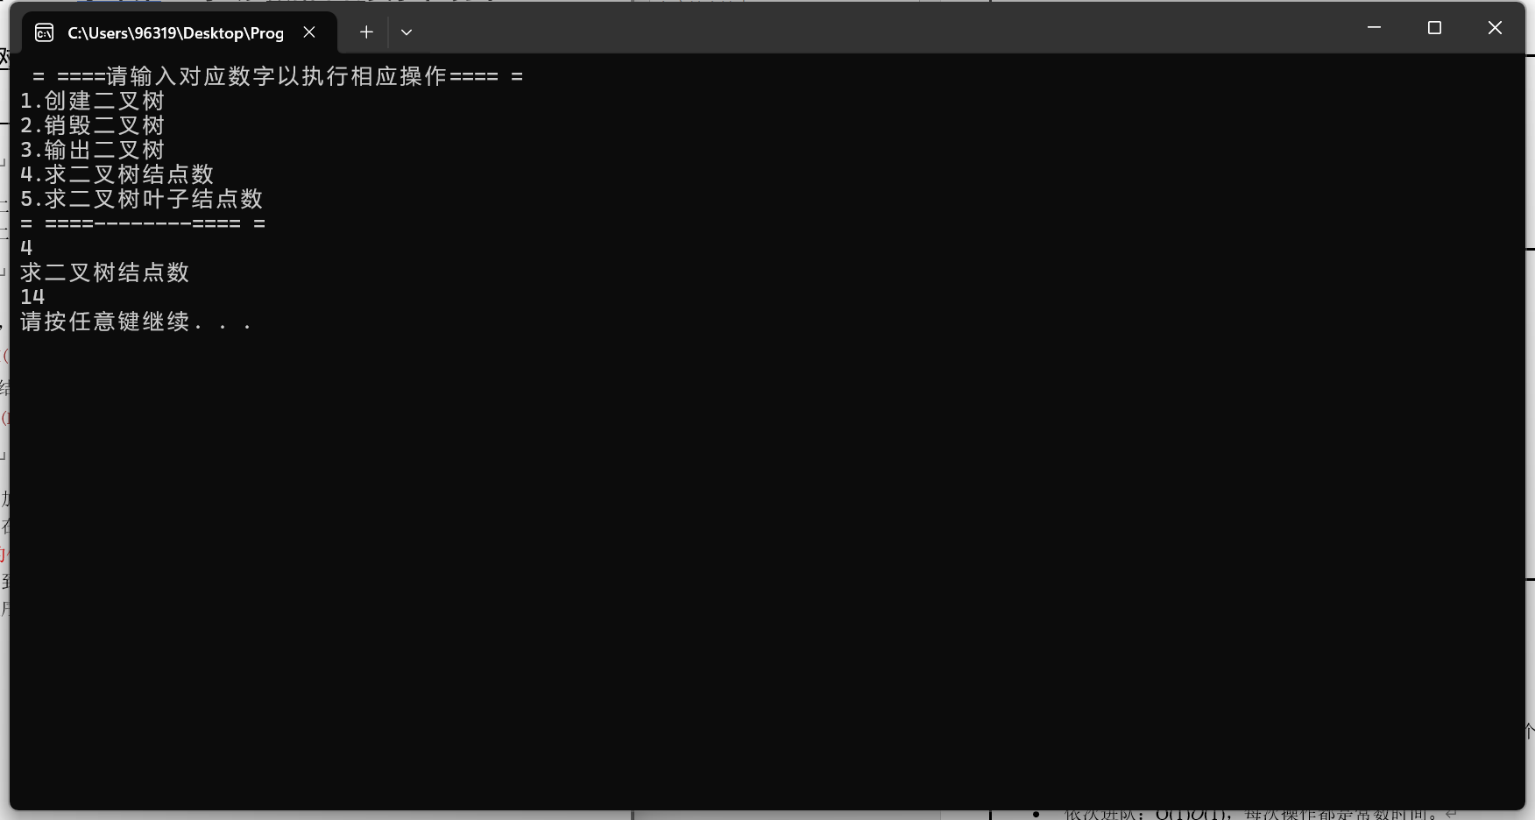
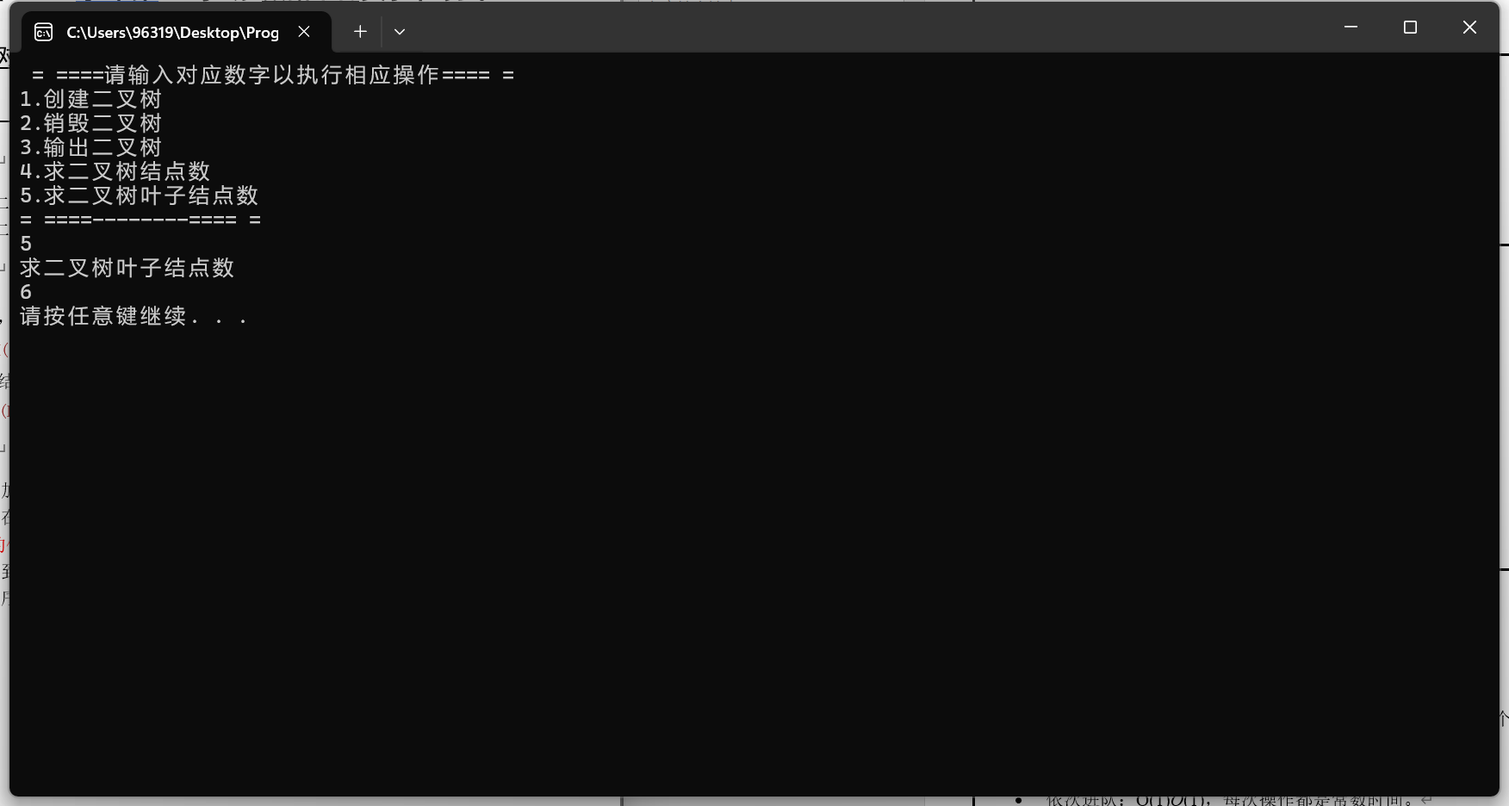
分析体会(复杂性分析&程序的优劣&改进)
实验心得：
复杂性分析：
- 初始化二叉树：O(1)，只需分配一个根节点。
- 创建二叉树：O(n)，其中 n 是字符串的长度。
- 计算节点个数：O(n)，需要遍历整个树。
- 计算叶子节点个数：O(n)，需要遍历整个树。
程序的优劣：
- 优点：
  - 动态创建二叉树，可以根据输入字符串灵活构建树结构。
  - 能够处理任意形状的二叉树，包括不平衡树。
- 缺点：
  - 递归创建和遍历可能导致较大的内存消耗。
  - 错误处理不足，例如输入字符串格式错误时程序可能崩溃。
改进：
- 添加输入验证，确保输入字符串格式正确。
- 使用非递归遍历方法，减少栈空间的使用。
- 对于大规模数据，考虑使用更高效的数据结构，如平衡二叉树或 B 树，以提高操作效率。
复制再试一次分享。

